Отчёт по расчётно-графической работе 2 индивидуальное задание
Изучение T-SQL

Выполнил: Матиевский Павел Андреевич
Курс: 3
Группа: 11
Вариант: 52
Дата: 21.09.2025

Постановка задачи 3
Создание БД 4
Создание таблиц 5
Создание диаграммы 7
Заполнение данными 8

Постановка задачи
Необходимо построить БД, информация которой будет использоваться для приготовления блюд и анализа их калорийности, составления меню, определения расходов предприятия и др.
В БД должна храниться информация:
- о блюдах, для описания которых нужны данные, входящие в их кулинарные рецепты: номер блюда, название блюда, вид блюда (закуска, суп, горячее и т.п.), выход (вес порции, г), изображение блюда;
- ежедневном приготовлении блюд: номер блюда, количество порций, дата приготовления;
- рецептах: номер блюда, время приготовления блюда (мин), технология приготовления;
- продуктах, из которых приготавливаются блюда: код продукта, название продукта, калорийность (ккал в 100 г продукта), вес продукта (г), цена (руб. за 1 кг).

Создание БД
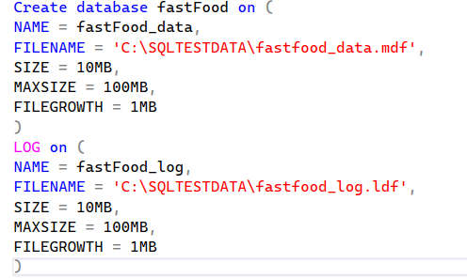

Создание таблиц
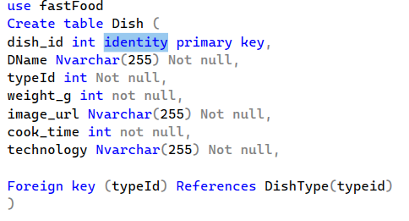
Создание таблицы блюд

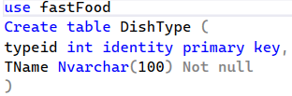
Создание таблицы типов блюд

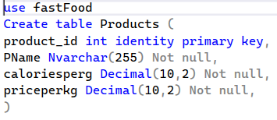
Создание таблицы продуктов

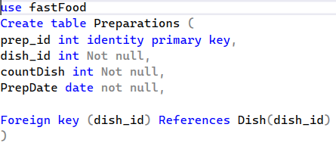
Создание таблицы приготовлений

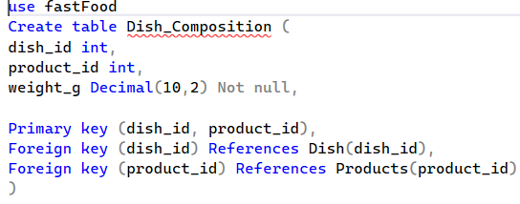
Создание таблицы состава блюд

Создание диаграммы
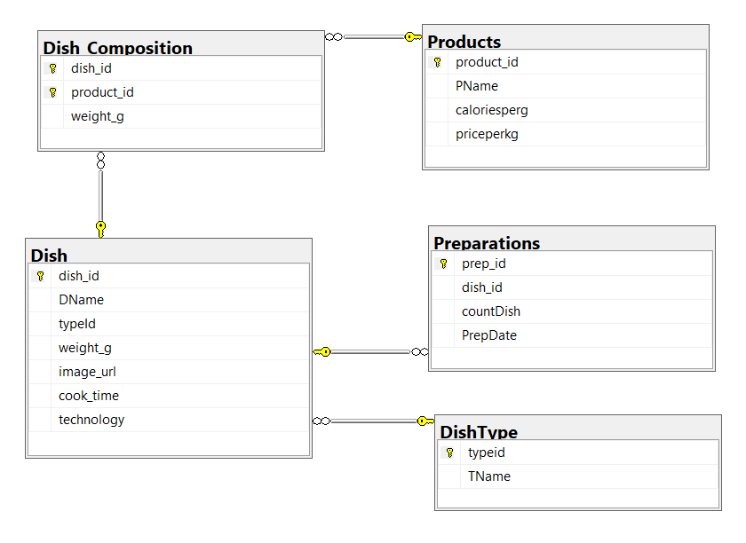
Диаграмма таблиц

Заполнение данными
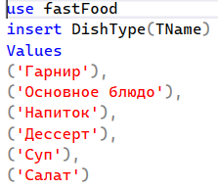
Заполнение типов блюд

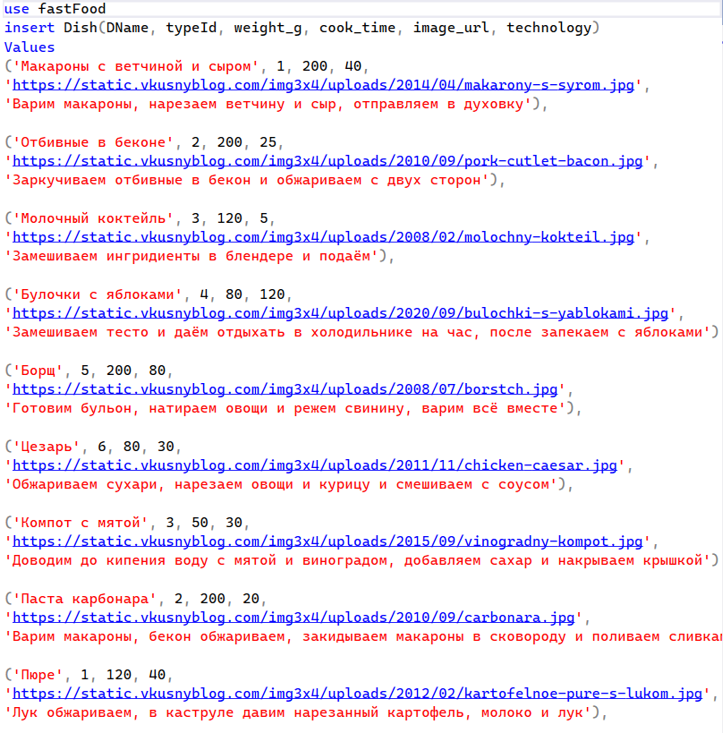
Заполнение таблицы блюд
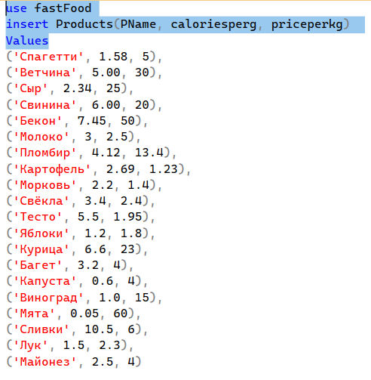
Заполнение таблицы продуктов

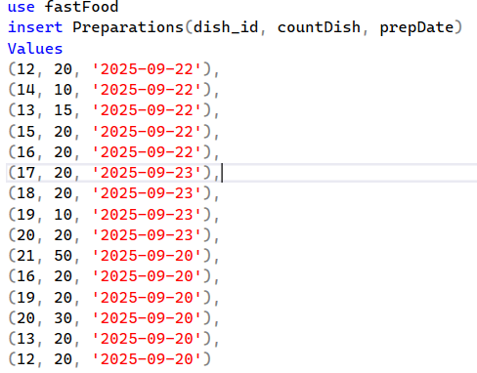
Заполнение таблицы приготовлений

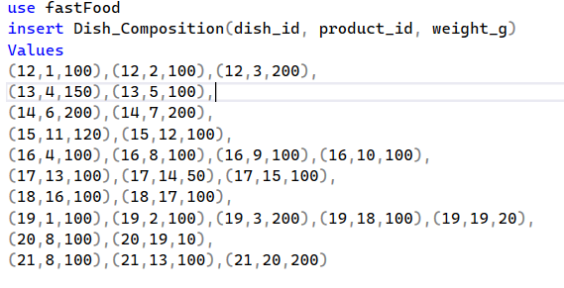
Заполнение таблицы составов блюд

